LAPORAN PRAKTIKUM
APLIKASI BERBASIS PLATFORM

MODUL 6

jQuery

Disusun oleh:
Rendi Widya Anggita
2311102278
S1 IF-11-07

Dosen Pengampu:
Dedy Agung Prabowo, S.Kom., M.Kom

PROGRAM STUDI S1 TEKNIK INFORMATIKA
FAKULTAS DIREKTORAT KAMPUS PURWOKERTO
UNIVERSITAS TELKOM
2026
LINK GIT :

MODUL 5
jQuery
- Installasi jQuery (CDN)
  - Code (boleh copy/screenshot dengan syarat terlihat jelas dan tidak blur)
<!DOCTYPE html>
<html>
<head>
<title>Instalasi jQuery</title>

<!-- Menggunakan CDN jQuery -->
<script src="https://code.jquery.com/jquery-3.7.1.min.js"></script>

<script>
$(document).ready(function () {
document.write("Hello, World!");
});
</script>
</head>
<body>
<h1>Hello</h1>
</body>
</html>

  - Screenshot output
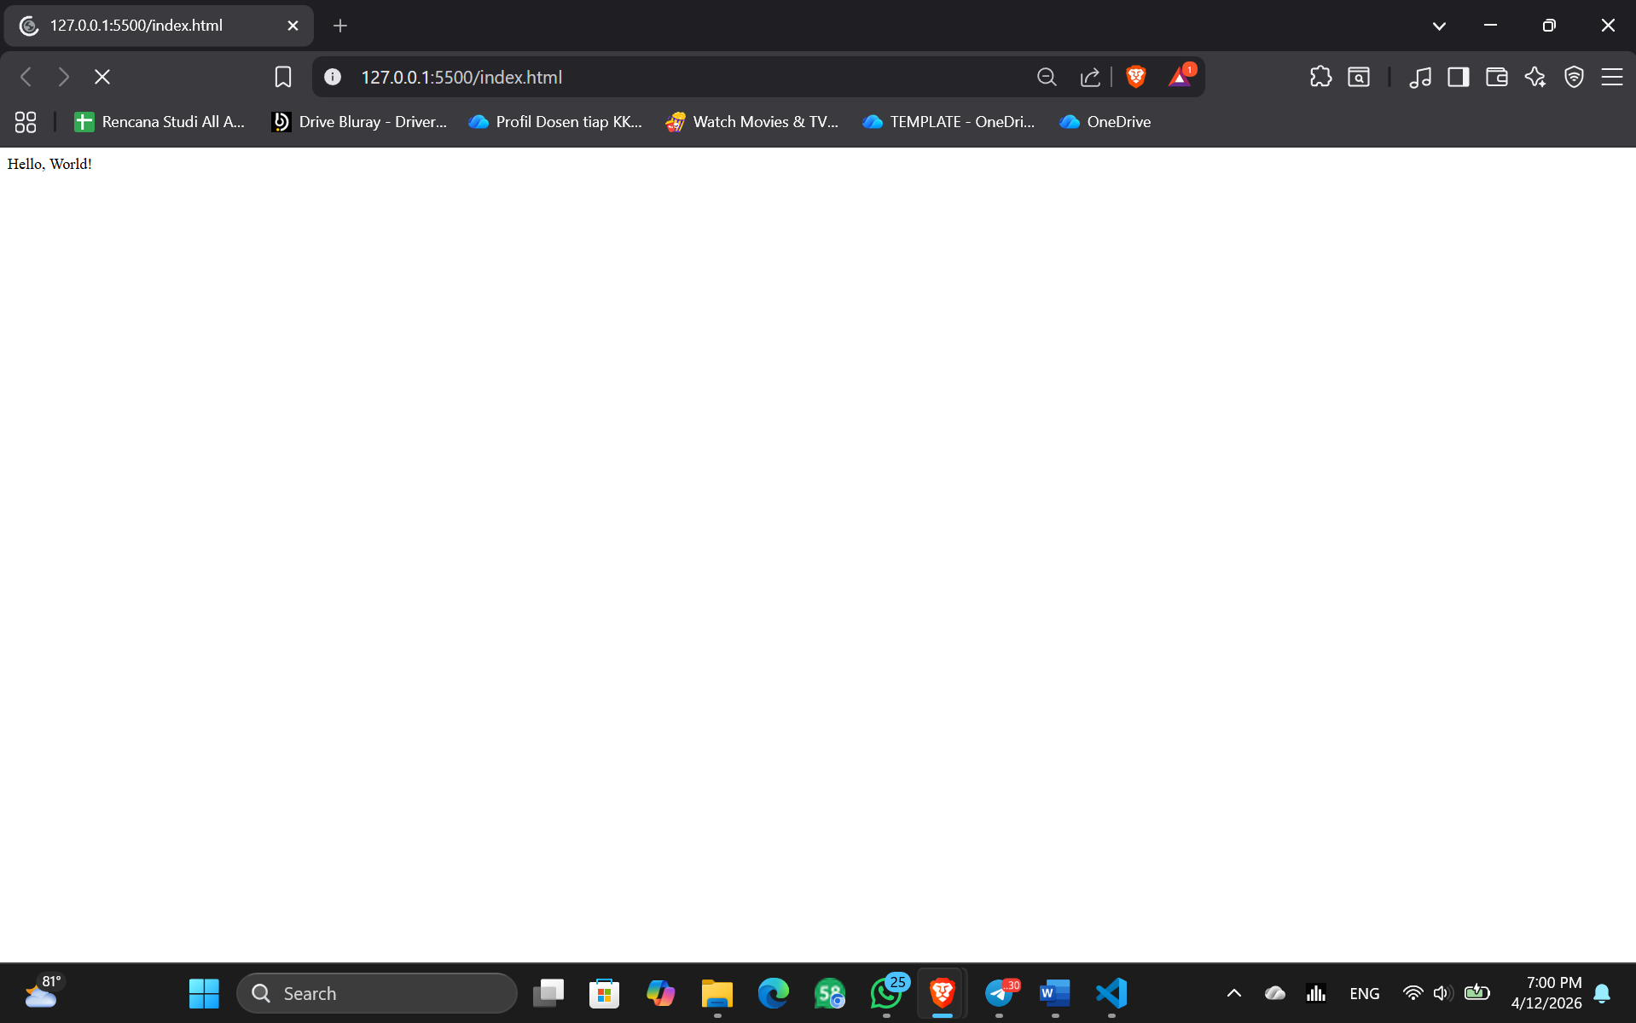
  - Penjelasan dari code dan output (korelasi)
Program ini bertujuan untuk mengintegrasikan library jQuery ke dalam halaman web menggunakan metode CDN (Content Delivery Network) tanpa perlu melakukan instalasi file secara lokal. Pada bagian <head>, jQuery dipanggil melalui link CDN sehingga browser dapat langsung mengakses library tersebut dari internet. Setelah itu, digunakan fungsi $(document).ready() untuk memastikan seluruh elemen HTML telah dimuat sebelum kode dijalankan. Di dalam fungsi tersebut, perintah document.write("Hello, World!") digunakan untuk menampilkan teks ke halaman web sebagai bentuk uji coba bahwa jQuery telah berhasil terhubung. Ketika file dijalankan di browser, halaman akan menampilkan tulisan “Hello, World!” yang menandakan bahwa proses integrasi jQuery berjalan dengan baik.

- Efek Hide/Show
  - Code (boleh copy/screenshot dengan syarat terlihat jelas dan tidak blur)
<!DOCTYPE html>
<html>
<head>
<title>Efek Hide Show</title>

<script src="https://code.jquery.com/jquery-3.7.1.min.js"></script>

<script>
$(document).ready(function () {
$("#hide").click(function () {
$("p").hide();
});

$("#show").click(function () {
$("p").show();
});
});
</script>
</head>

<body>
<p>Jika klik tombol Hide, tulisan ini akan hilang</p>

<button id="hide">Hide</button>
<button id="show">Show</button>
</body>
</html>
  - Screenshot output
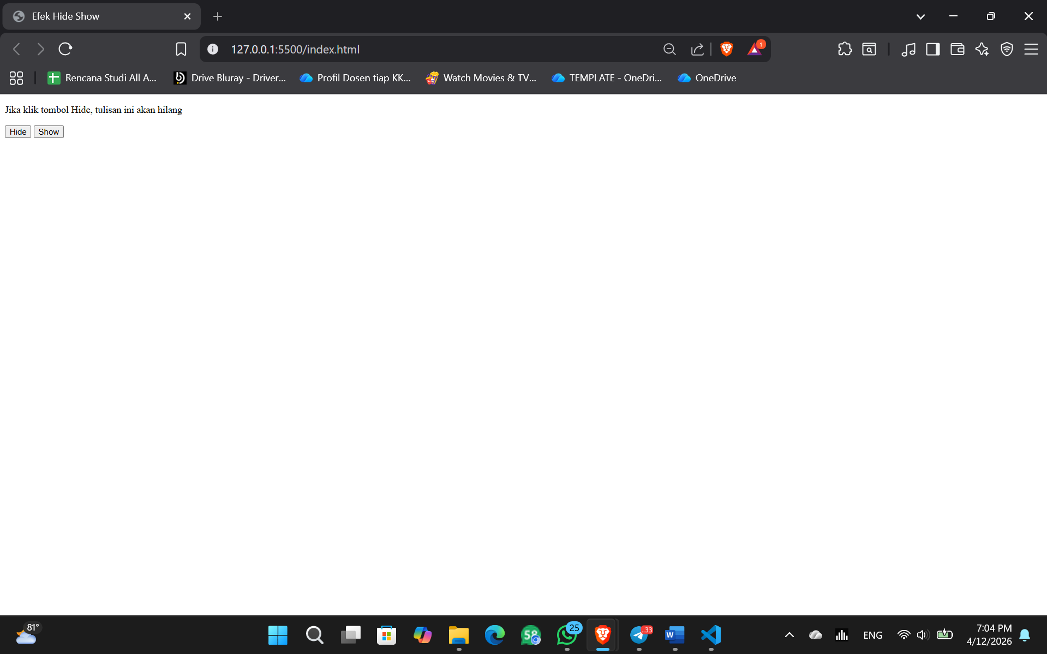

  - Penjelasan dari code dan output (korelasi)
Code diatas adalah program untuk memberikan interaksi sederhana yaitu menyembunyikan dan menampilkan elemen HTML menggunakan jQuery. Sebuah paragraf ditampilkan sebagai objek utama yang akan dimanipulasi, serta dua tombol dengan fungsi berbeda yaitu “Hide” dan “Show”. Ketika halaman dimuat, jQuery akan mengaktifkan event handler melalui fungsi $(document).ready(). Selanjutnya, saat tombol “Hide” diklik, jQuery akan mengeksekusi fungsi hide() yang menyebabkan elemen paragraf menghilang dari tampilan. Sebaliknya, ketika tombol “Show” ditekan, fungsi show() akan dijalankan untuk menampilkan kembali paragraf tersebut.

- Efek Animasi
  - Code (boleh copy/screenshot dengan syarat terlihat jelas dan tidak blur)
<!DOCTYPE html>
<html>
<head>
<title>Efek Animasi</title>

<script src="https://code.jquery.com/jquery-3.7.1.min.js"></script>

<script>
$(document).ready(function () {
$("button").click(function () {
$("div").animate({
height: "toggle",
});
});
});
</script>
</head>

<body>
<p>Klik tombol untuk menjalankan animasi</p>
<button>Start Animation</button>

<div
style="background: blue; height: 100px; width: 100px; position: absolute"
></div>
</body>
</html>

  - Screenshot output
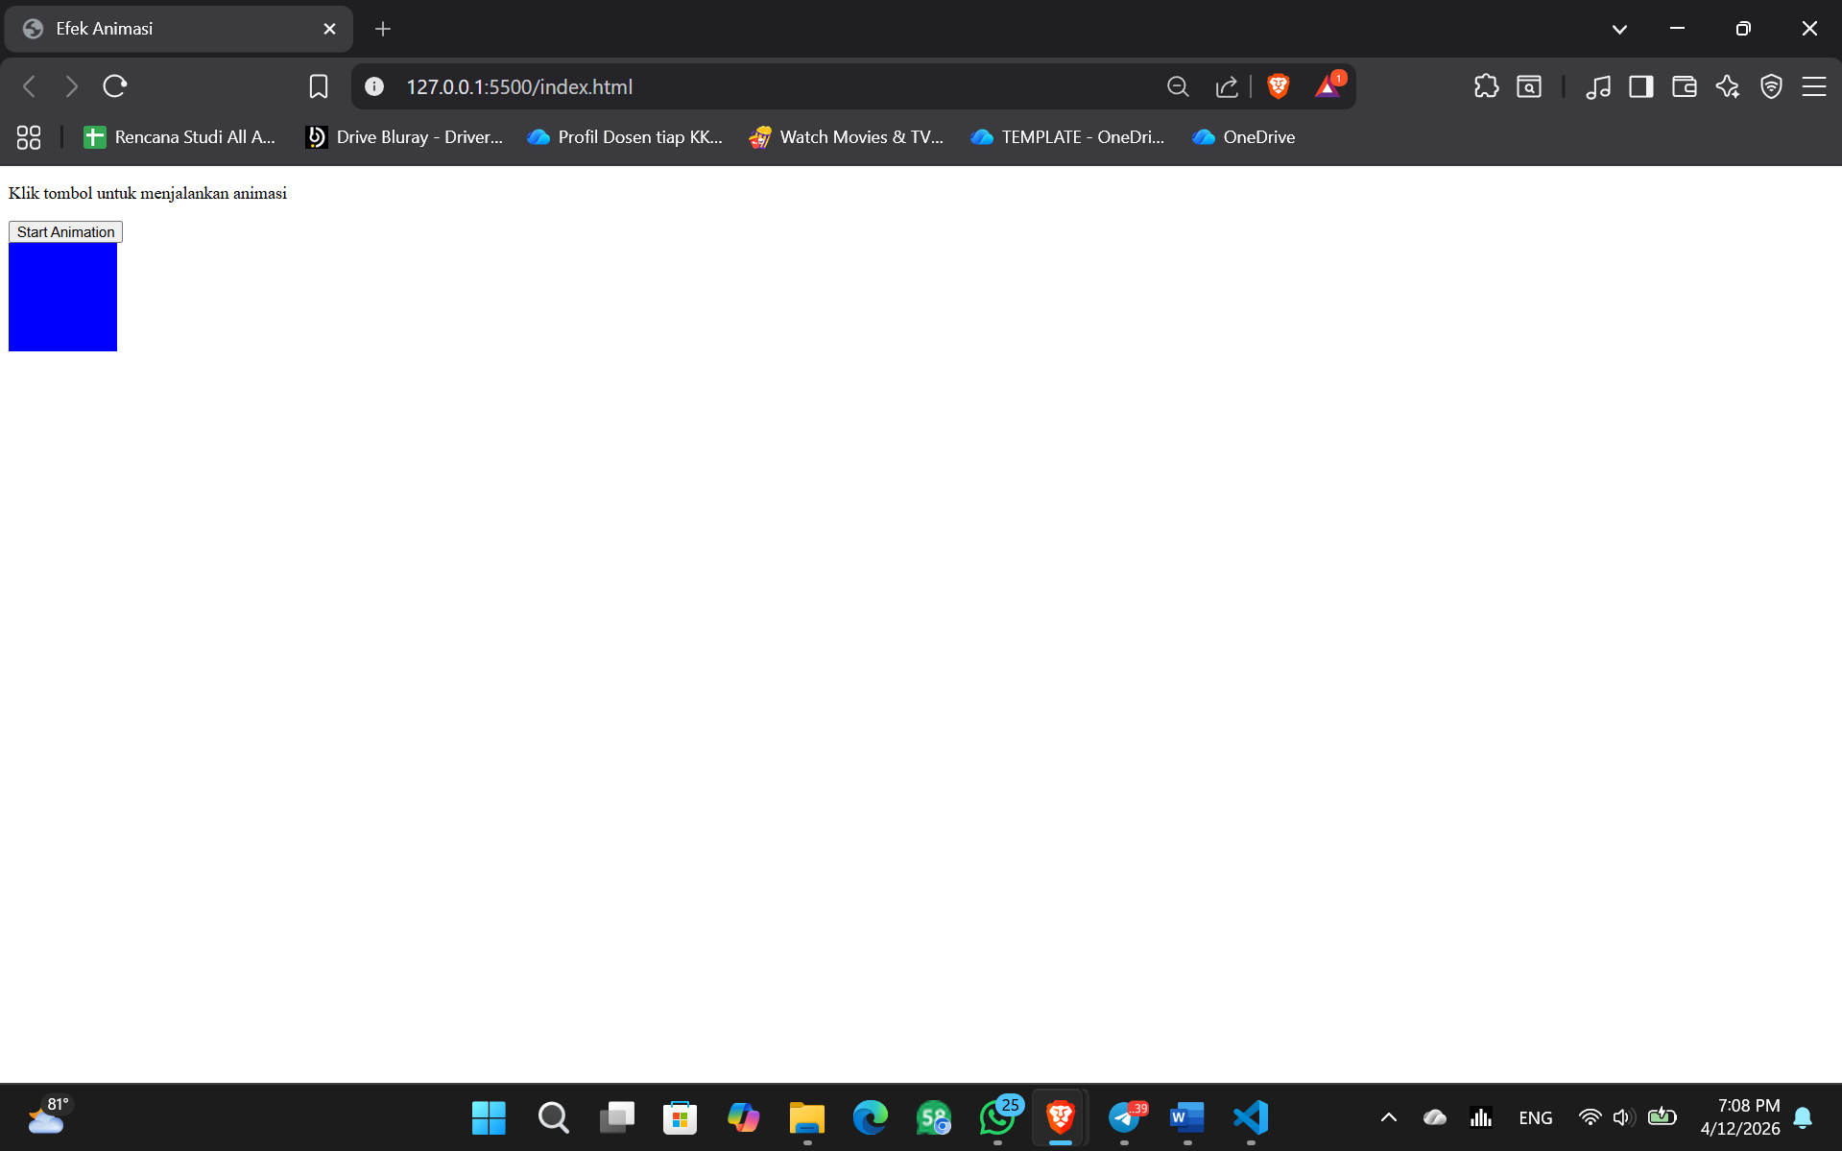
  - Penjelasan dari code dan output (korelasi)
Program diatas bertujuan untuk menampilkan efek animasi pada elemen HTML menggunakan jQuery sehingga menjadi lebih interaktif. Sebuah tombol disediakan sebagai pemicu animasi, serta sebuah elemen <div> berbentuk kotak yang akan diberi efek. Setelah halaman selesai ditampilkanm, jQuery akan mendeteksi aksi klik pada tombol melalui event handler. Ketika tombol ditekan, fungsi animate() dijalankan untuk memodifikasi properti CSS dari elemen <div>, khususnya pada bagian tinggi (height) dengan nilai toggle. Hal ini menyebabkan elemen akan secara otomatis berubah dari kondisi terlihat menjadi tersembunyi, atau sebaliknya, dengan efek animasi yang halus. Penggunaan properti position: absolute pada elemen <div> memungkinkan elemen tersebut untuk dimanipulasi secara lebih fleksibel. Program ini menggambarkan bagaimana jQuery dapat digunakan untuk menciptakan animasi sederhana yang meningkatkan pengalaman pengguna pada halaman web.

